Вътрешно изолиране на връзките на тръбите
Фирми, които произвеждат вътрешни уплътнители
- AMEX-10 немска фирма от Хамбург
- CRETEX USA
- Source One Environmental Company UK
- WEKO USA
- ITS Pipe Tech Australia
Необходимо условие за използване на вътрешни уплътнения - тръбата да е над ф600 и в нея да може да влезе човек и да монтира уплътнение от EPDM с метални ленти от двата края. Преди да се постави уплътнението трябва да се загладят с епоксидна замазка всички неравности.
Уплътнителите могат да се използват за тръби с различни материали.
Уплътненията не могат да се използват, където разстоянието между тръбите е по-голяма от 2 цола.
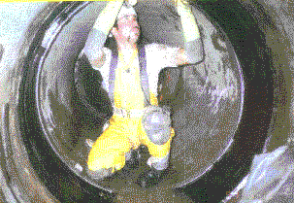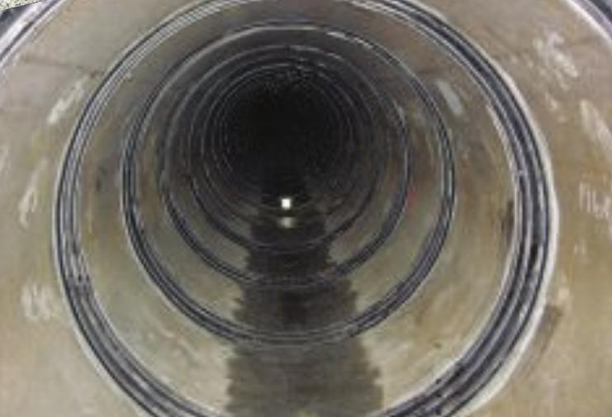
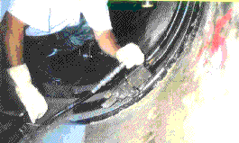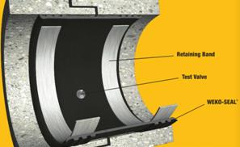

Source One Environmental Company Profile - фирма от Англия

Address
Endeavour Works
Newlands Way, Valley Park
Wombwell
Barnsley
South Yorkshire

K-Prema - No-Dig Internal Pipe Seal
K-Prema е система за вътрешно изолиране на връзките на водопровод от 500 до 4000 mm за бетонни; стоманени; чугунени; полиетиленови и стъклопластови тръби. Уплътненията са устойчиви на вътрешно налягане до 20 атм. и външно налягане от 0.5 – 1 атм.
CRETEX USA
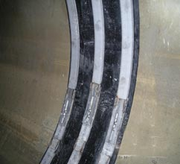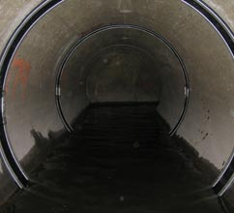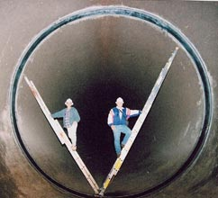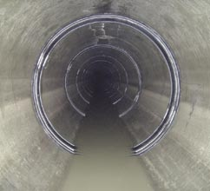
- The HydraTite Internal Joint Seal is a mechanical, trenchless remediation for repair of pipe joints. The HydraTite system consists of a proprietary rubber seal which spans the joint and is held in place by stainless steel retaining bands on either side of the joint. These retaining bands are hydraulically expanded and locked in place using aettling, and thermal expansion/contraction.
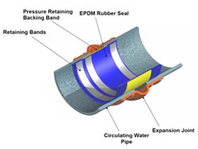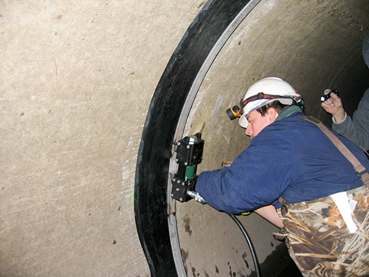

HydraTite® уплътнения позволява ремонт на връзките на ниска цена - под 50 % спрямо цената с разкопаване и скъсени срокове за изпълнение.
Сертифицирани са за питейна вода; одобрени от AWWA – международната асоциация по водите; нисък профил и малки загуби на налягане; устойчиви на вибрации; измествания и др. въздействия.
Позволяват уплътняване на малки пукнатини в тръбите. Полезен живот – над 50 години.

Данни, които трябва да се представят при заявка на уплътнителите:
- Работен флуид;
- Материал, диаметър и дължина на тръбите;
- Година на полагане;
- Точен вътрешен диаметър;
- Максимално работно налягане; Максимално налягане отвън;
- Вид на връзките – при възможност да се представи чертеж в разрез с размери;
- Условия на работа и възможни натоварвания от земетресения; подпочвени води и др.
- Състояние на водопровода – дебелина на стената; степен на корозия; износване; замърсяване и др.;
- Разстояние между точките за достъп;
- Чертеж на водопровода;
- Допустим период за извеждане на водопровода в ремонт.

